REHANA SSH 4*

Лето 2012 года

Цены от:
Количество ночей | Тип питания | Стоимость, руб.
7 ночей/8дней | Все включено | 29128
10 ночей/11дней | Все включено | 38683
14 ночей/15дней | Все включено | 48568
*Цена указана за 2-х человек

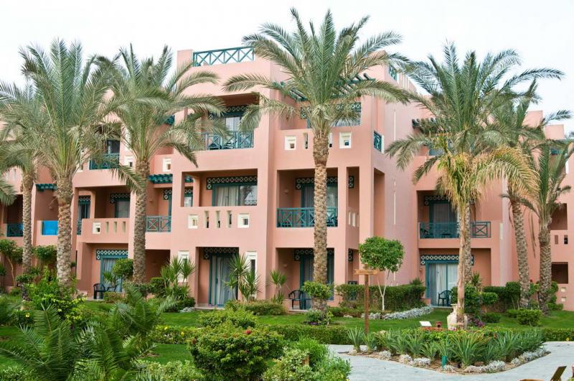

Контактная информация

Сайт: | http://www.rehanaresorts.com/

Тип гостиницы: Гостиница
Расположение: 2-я линия, Пляжный

Транспортная доступность:
Близость к аэропорту - Близко (> 20 до 40 км)
Об отеле:
Месторасположение:
Очаровательный отель Rehana расположен в курортном городе Шарм-эль-Шейх, в районе Набка Бэй, в 20 км от центра г. Шарм-эль-Шейх и в 7 км от аэропорта Шарм-эль-Шейх.

Количество номеров:
В отеле 468 хорошо меблированных, просторных номеров.

Типы номеров:
- 393 Standard Rooms – комфортабельные номера, площадью 25 - 30 кв.м, рассчитаны на проживание 3 взрослых или 2 взрослы и 1 ребенка;
- 53 Family Rooms – семейные номера, площадью 30 - 35 кв.м, рассчитаны на проживание 2 взрослых и 2 детей;
- Executive Rooms – роскошные номера, площадью 30 -35 кв.м. с видом на море, бассейн или сад.

Описание номеров:
- спутниковое телевидение;
- балкон или терраса;
- мраморная ванная комната с феном;
- кондиционер;
- сейф;
- мини-бар.

Инфраструктура отеля:
- конференц-зал, рассчитанный на группы до 600 человек и оборудован проектором, персональными компьютерами, микрофонами, флип-чартами и плазменными экранами;
- банкомат;
Дополнительная информация:
- обслуживание в номерах;
- библиотека;
- Интернет-кафе;
- парковка автомобилей.

Бесплатный сервис:
- система «all inclusive» включает алкогольные и безалкогольные напитки в барах и ресторанах отеля, завтрак, обед и ужин в главном ресторане отеля.

Платный сервис:
- парикмахерская;
- салон красоты;
- сувенирный магазин;
- мини-маркет;
- медицинские услуги.

Развлечения и спорт:
- плавательные бассейны, общей площадью 6,000 кв.м.;
- джакузи;
- аквапарк;
- волейбол;
- теннисный корт;
- настольный теннис;
- бильярд;
- полностью оборудованный фитнес-центр;
- дневные и вечерние развлекательные программы;
- дайвинг-центр;
- водные виды спорта: катание на лодках, банане, каяках;
- сауна, баня;
- бильярд.

Для детей:
- 3 детских плавательных бассейна;
- детская кровать;
- детский мини-клуб.

Рестораны, бары:
- главный ресторан Palmetto Restaurant, рассчитанный на 500 мест, предлагает широкий выбор блюд местной кухни, профессионально приготовленные шеф-поварами;
- итальянский ресторан Armando Restaurant, рассчитанный на 80 мест, предлагает широкий выбор блюд итальянской кухни, свежую выпечку, пиццу;
- изысканный ресторан Al Khan Restaurant предлагает посетителям блюда восточной кухни, мясные блюда, приготовленные на гриле;
- ресторан Starfish Restaurant, рассчитанный на 80 мест, предлагает широкий выбор блюд из морепродуктов;
- бар La Varanda Bar, с крытой и открытой террасами приглашает посетителей расслабиться за бокалом напитка;
- Lounge Bar с видом на бассейн предлагает большой выбор алкогольных и безалкогольных напитков;
- El Khayamiya Cafe с видом на бассейн предлагает посетителям большой выбор напитков;
- Starfish Bar с видом на бассейн предлагает большой выбор алкогольных и безалкогольных напитков;
- 2 Pool Bar, расположенные в сердце бассейнов предлагают широкий ассортимент напитков.

Пляж:
Собственный песчаный пляж, лежаки, шезлонги, зонтики.

